Муниципальное бюджетное общеобразовательное учреждение
«Средняя школа №24» города Смоленска

Номинация «Методические разработки урочной и внеурочной деятельности».

Сценарий эколого-просветительской игры: «Жизнь после нас!»

Блажко Наталья Николаевна
Учитель биологии и химии

Смоленск, 2021г.
Сценарий эколого-просветительской игры: «Жизнь после нас!».
Предмет: биология, экология.
Длительность: 45-60 минут.
Актуальность: современная экологическая обстановка требует от общества особого внимания к флоре и фауне нашей планеты. С каждым годом растет число видов животных и растений, которые находятся на грани вымирания или уже занесены в Черную книгу России и мира. Деятельность человека постоянно оказывает влияние на природу нашей планеты. И необходимо задуматься, о том, что останется после нас нашим потомкам – безжизненная пустыня или красочный оазис. Это зависит от всего человечества в целом и от каждого в отдельности, ведь добрые поступки начинаются с одного человека и продолжаются десятками и сотнями единомышленников.
Цель: формирование у обучающихся бережного отношения к природе.
Задачи:
- Формирование экологического воспитания у обучающихся.
- Углубление знаний по биологии и экологии.
- Расширение кругозора у обучающихся.
Место проведения: актовый зал.
Оборудование: ноутбук, проектор, колонки, презентация «Жизнь после нас».
Организационные моменты: каждый класс выбирает команду из 6 человек, остальные участвуют как зрители, которые один раз за игру могут помочь своей команде. Каждая команда выбирает капитана, придумывает название и девиз (при необходимости игра проводится не в параллели, в классе, который делится на команды).
Ход мероприятия:
Звучит отрывок из песни Булата Окуджавы «Мы за ценой не постоим».
Здесь птицы не поют, деревья не растут...
Горит и кружится планета, над нашей Родиною дым...
Учитель: эта песня была написана о Великой отечественной войне, но сейчас эти слова подходят к экологической обстановке в мире, когда человек настолько активно развивает промышленность для улучшения качества своей жизни, что порой завывает о последствиях для природы. Люди перестают думать о том, что останется нашим будущим поколениям после нас. Давайте представим, что мы можем переместиться в далекое будущее, в 3000 год, когда негативное влияние человека на природу достигло пика и назовем наше путешествие «Жизнь после нас!»
Учитель: но перед началом нашего путешествия во времени нужно узнать, насколько вы экологически грамотны. Для вас подготовлены карточки с экологическими терминами и определениями, которые необходимо сопоставить термин и его определение. На это дается 5 минут.
Первый конкурс – «Экологическая грамотность» [1].
ЭКОЛОГИЯ – наука о взаимоотношениях живых организмов между собой и условиями среды.
СРЕДА ОБИТАНИЯ - это то, что окружает организм. Основные среды обитания: водная, наземно-водная, наземно-воздушная, почвенная.
ЭКОЛОГИЧЕСКИЕ ФАКТОРЫ – это все, что оказывает прямое или косвенное влияние на организмы.
АНТРОПОГЕННЫЕ ФАКТОРЫ – это влияние человека (охота, рыболовство, охрана, истребление, загрязнения, вспашка земель, рубка леса и т.д.).
БИОЦЕНОЗ – это все виды, совместно обитающие на какой-то территории и взаимосвязанные между собой (например, биоценоз озера, таежного леса и т.д.).
ПРОДУЦЕНТЫ – это производители органического вещества (автотрофы), т.е. растения, хемосинтезирующие бактерии и сине-зеленые водоросли.
КОНСУМЕНТЫ – это потребители органического вещества, т.е. травоядные, хищники, всеядные. Консументы бывают 1-го порядка (травоядное насекомое, птица и др.), 2-го порядка (насекомоядные, рыбоядные или хищники) , 3-го порядка (хищники).
РЕДУЦЕНТЫ – это разрушители органического вещества (бактерии гниения и брожения, плесневые грибы, почвенные клещи, черви, трупоядные насекомые, животные, питающиеся выделениями других животных и т.д.).
ЗАПОВЕДНИКИ – особо охраняемые природные территории, на которых запрещены все виды хозяйственной деятельности человека. Разрешены только научные исследования, наблюдения.
УРБАНИЗАЦИЯ –это рост и развитие городов, увеличение доли городского населения.
АГЛОМЕРАЦИЯ – скопление вокруг большого города близко расположенных населенных пунктов.
МЕГАПОЛИС – крупные городские агломерации с численностью более 1 млн. человек.
ПАТИЕНТЫ – растения, побеждающие в борьбе за существование благодаря своей выносливости (своеобразные «верблюды» растительного мира)
ДЕФЛЯЦИЯ – процесс ветровой эрозии (выветривания плодородной части почвы)
(Происходит подсчет баллов)
Учитель: молодцы, вы справились с первым заданием. Вы показали себя подкованными экологами. Теперь мы можем отправиться в наше путешествие. Вот, что получает природа от деятельности человека в гонке за прогрессом для улучшения качества своей жизни.
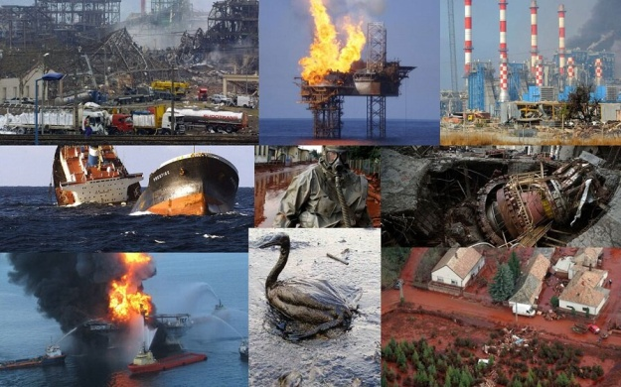
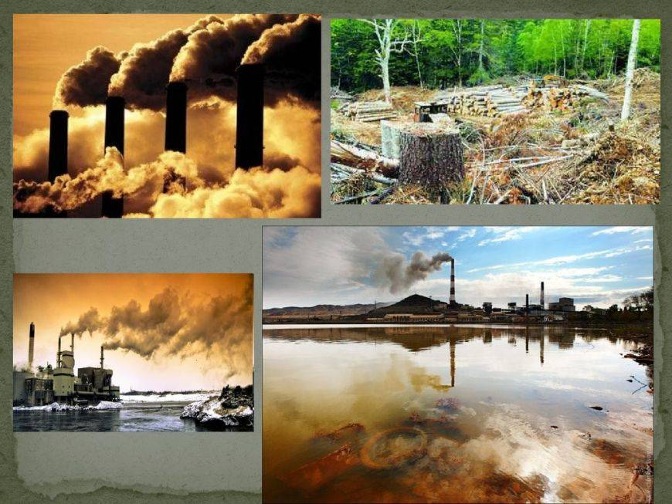
(Идет ряд фотографий с тематикой экологических бедствий и катастроф) [7].

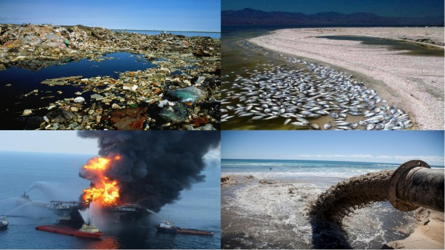

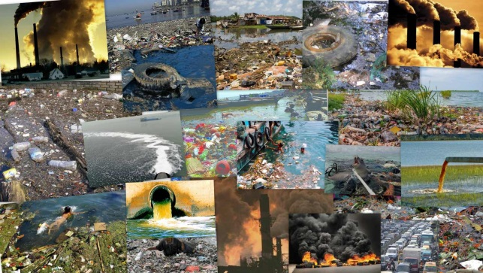

Учитель: а теперь мы с вами видим, к чему все это привело! [8]
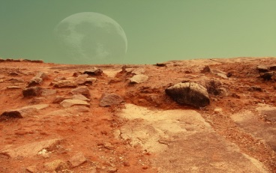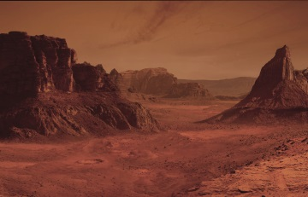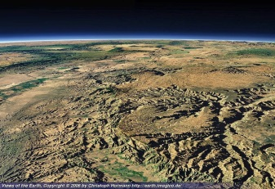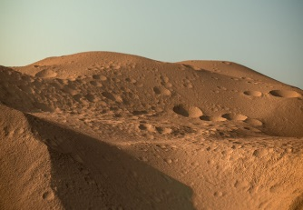
Учитель: раньше здесь были зеленые леса, голубые озера и реки, везде была жизнь, а теперь безмолвная пустыня, пустые кратеры и мертвые горы. Вот как природе отплатил человек за то, что когда-то он появился здесь, и планета стала для него домом. Давайте вспомним с вами, какие крупные экологические катастрофы приближали такое будущее?[10,11].
Команды по перечню фактов должны определить, о какой экологической катастрофе идет речь или, на усмотрение учителя, задание по названию экологической проблемы команды должны указать факты и особенности трагедии. На каждое событие командам дается 2-5 минут (в зависимости от варианта задания определяется и подбора фото-материалов и время выполнения).
Самые крупные экологические катастрофы.
- Крупнейший разлив нефти случился в 1994 г. Образовалось несколько прорывов в нефтепроводе Харьяга, в результате чего пролилось свыше 100000 тонн нефтепродуктов. В местах, где случился разлив, растительный и животный мир практически был уничтожен. Местность получила статус зоны экологического бедствия. Ответ: Усинская катастрофа.
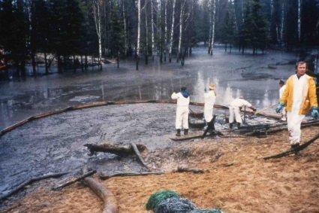
- 26 апреля 1986 года на атомной станции произошел взрыв, в результате которого реактор был полностью разрушен, а в окружающую среду был произведен мощнейший выброс радиоактивных веществ. За первые три месяца после аварии погиб 31 человек. Часть территории вокруг места взрыва до сих пор считается непригодной для постоянного проживания. Последствия этого происшествия дают о себе знать до сих пор, и, без всякого сомнения — это одна из самых больших экологических катастроф в мире. Ответ: взрыв на Чернобыльской АЭС.
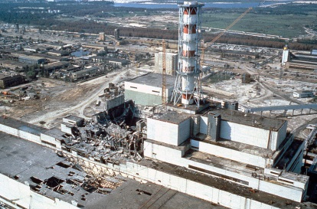
- Высыхание этого моря является одной из наиболее известных экологических катастроф, произошедших на территории бывшего Советского Союза. Изначально этот водоем считался четвертым по размеру озером в мире.
Из-за неправильного проектирования сельскохозяйственных каналов, которые забирали воду из рек, питавших море, начиная с 1960-го года, озеро отступило от берега, обнажив дно покрытое пестицидами, химикатами и солью. Это привело к быстрому испарению воды. В частности в период с 1960 по 2007 год это море потеряло тысячу кубических километров воды, и его размеры составляют менее 10% от изначального. Из 178 видов позвоночных животных, которые обитали в Аральском море, выжило только 38. Ответ: Аральское море.
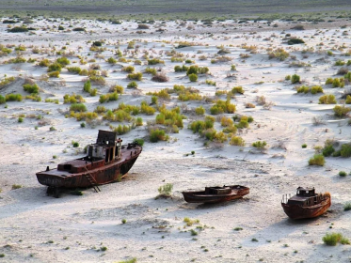
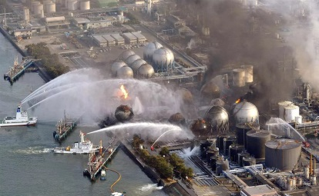
- 11 марта 2011 года произошла самая крупная экологическая катастрофа в мире. Сильнейшее землетрясение и цунами, повредили систему электроснабжения и резервные дизельные генераторы АЭС, произошел взрыв, который не повредил корпус реактора, но его внешняя оболочка была разрушена. Уровень радиации быстро начал расти, а из-за негерметичной оболочки произошла утечка радиоактивного цезия. В морской воде в тридцатикилометровой зоне станции 23 марта обнаружили превышение нормы иода-131 и количество цезия-137, которое было существенно ниже допустимой нормы. Со временем радиоактивность воды возрастала и 31 марта превысила норму в 4385 раз. Это привело к тому, что у некоторых обитателей акватории начались различные физиологические и генетические изменения, возникшие из-за воздействия радионуклидов. При этом стоит учитывать, что дополнительным фактором распространения радиации послужили передвижения зараженных животных и рыб. Ответ: АЭС Фукусима-1.

- Проходя Бискайский залив 13 ноября 2002, судно попало в сильный шторм возле берегов Галисии, в результате чего в корпусе образовалась трещина длиной 35 метров, после чего танкер начал давать утечку около 1000 тонн мазута в сутки. Испанские береговые власти отказали судну зайти в ближайшие к месту аварии порты. Была предпринята попытка отбуксировать судно в ближайшие порты Португалии, однако Португалия запретила вход аварийного танкера в свои воды. Аварийное судно было отбуксировано в море.
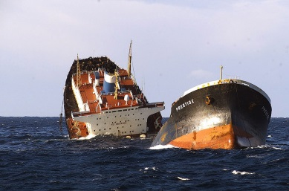
19 ноября 2002 года корабль раскололся на две части и затонул в 210 км от берегов Галисии. Останки корабля легли на грунт на глубине 3700 м. В результате в море вылилось более 20 миллионов галлонов нефти. Нефтяное пятно растянулось на тысячи километров возле береговой линии, тем самым нанеся огромный урон всей морской и береговой фауне. Разлив нефти стал самым масштабным экологическим бедствием за всю историю Испании и Западной Европы. Как назывался этот танкер? Ответ: танкер «Престиж».

Учитель: каждый день деятельность человека вела будущее планеты к этому дню. В году целых 365 дней и каждый из них является «Днем» чего-либо или кого-либо, но главное есть «Зеленые Дни природы», о которых люди часто забывают или даже не знают. Давайте проверим и вас ребята, насколько вы являетесь знатоками «Календаря природы» [2].
(На экране появляются даты «Экологического календаря», у команд ровно минута, чтобы дать ответ).
11 января - Всемирный день заповедников
2 февраля - Всемирный день водно-болотных угодий
20 марта - День Земли
21 марта - Международный день леса
1 апреля - Международный день птиц
22 мая - Международный день сохранения биологического разнообразия (флоры и фауны Земли)
5 июня - Всемирный день охраны окружающей среды
5 июня - День эколога
11 сентября - День рождения Всемирного фонда дикой природы
4 октября - Всемирный день защиты животных
15 сентября - День рождения Гринпис
(Происходит подсчет баллов)
Учитель: молодцы ребята. Вы с каждым этапом нашего путешествия даете мне надежду, что у нашего будущего все еще есть шанс на спасение. Кроме лесов, озер и рек, в опасности животные и растения нашей планеты, ведь с каждым годом растет число видов, которые находятся на грани вымирания, а есть виды, которые уже безвозвратно исчезли с лица Земли и занесены в Черную книгу. В нее входят все виды фауны, которые исчезли, начиная с 1500 года. Следующее задание для вас - «Вспомни, где я жил» [3].
(Командам даются карточки с названиями животных, которые исчезли по вине человека, их задача, вспомнить, где они обитали и почему человек их истреблял).

Гигантская гагарка.
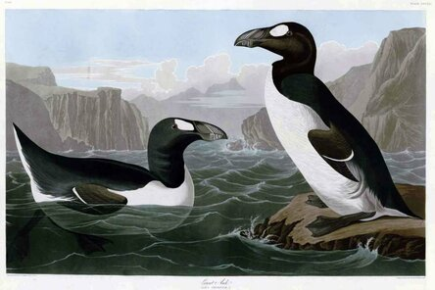
Великий гагар или бескрылая гагарка – вымершая в середине XIX века птица из семейства чистиковых. Крупные птицы гнездились на уединенных островках с легким доступом к океану и пище. Они были найдены в прохладных водах северной части Атлантического океана у побережья Канады, США, Норвегии, Исландии, Ирландии, Великобритании и Франции. Они достигали 75-85 см в высоту и весили около 5 кг. У них была черная спина и белый живот. Не летали, но прекрасно плавали. Охота на птицу – это основная причина резкого сокращения популяции до XVIII века. Ученые попытались спасти ее, включить в охраняемый вид. Но редкость сыграла злую шутку с птицей. За ней начали охотится в качестве трофея для коллекционеров, что привело к окончательному исчезновению птицы.

Предок домашней лошади – Тарпан.
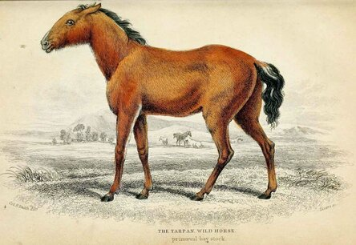
Тарпан – вымерший вид диких лошадей, населявших леса Европы. Считается прародителем домашней лошади. Он был маленького роста, около 130 см в холке, обладал телом с темной отчетливой линией вдоль позвоночника и полосатыми ногами. Тарпаны встречались в Беловежской пуще до 1780 года, а на Украине – до начала 1880-х годов. Люди, которые ловили тарпанов для цирков и в качестве развлечения для детей, внесли ощутимый вклад в исчезновение тарпанов.

Маврикийский дронт Додо.
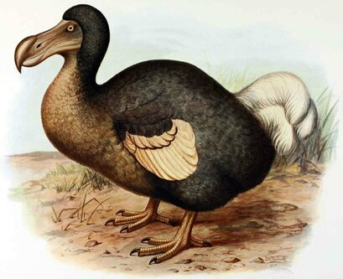
Додо – вымерший крупный вид птиц, эндемичный для Маврикия. Последние птицы этого вида, вероятно, были убиты в 1662 году. Первое описание дронта сделал Хейндрик Диркс Йолинк, возглавлявший исследовательскую экспедицию на Маврикий. Ученые до сих пор спорят о том, как выглядел дронт. Расчетная масса тела выпотрошенных птиц составляла 8-10,8 кг. Масса живых особей находилась в диапазоне 10,6-14,3 кг. Не исключено, что вес дронта менялся в зависимости от сезона. Длина тела птицы составляла около 70-75 см, а оперение варьировалось от оттенков серого, через коричневое, до черного. Уловы людей, прибывающих на Маврикий, способствовали исчезновению дронта.

Тасманский волк.
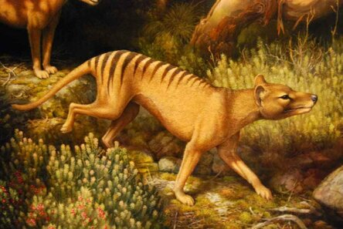
Тасманский волк – вымерший вид млекопитающих, крупнейшее хищное сумчатое животное на Земле. Первоначально он был найден в Австралии и Новой Гвинее, но был вытеснен на Тасманию, где окончательно вымер в XX веке. Тасманский волк был длиной 100-110 см с телом и головой, хвостом 50 см. Тасманский волк был включен в Красную книгу. Но его это не спасло от полного истребления. Окрас палевый (бледно-желтый), с 13-19 поперечными полосами и зубами, типичными для хищников. Волк охотился на кенгуру и вомбатов. Когда европейцы пришли на Тасманию, они признали волка вредным видом и начали интенсивно истреблять. Последний экземпляр был замечен в дикой природе в 1932 году. Ученые пытались клонировать этот вид, но безуспешно.

Странствующий голубь.
Странствующий голубь продолжает список, в который входят вымершие животные из Красной книги. Это вымершая птица, некогда населявшая Северную Америку. Раньше считался самым многочисленным видом птиц на Земле. Впервые был описан Чарльзом Линнеем в 1766 году. Длина тела голубя составляла 39-42 см, крылья 175-215 мм, хвост 175-210 мм. Птицы были равномерно серо-голубые с черными полосами на складках крыльев. На горле была розовая радужка. Птица вымерла по нескольким причинам: вырубка лесов и, как следствие, внезапная потеря пищи, широкомасштабная охота.
(Происходит подсчет баллов)
Учитель: итак, мы с вами справились и с этим сложным заданием, и нам пора двигаться дальше, но что это там впереди? Смотрите! Что это?
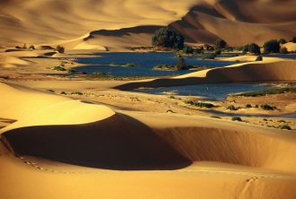
Это же «Островки Жизни» - уцелевшие заповедники, заказники и национальные парки! Ребята, а вы знаете, чем отличаются заповедник, заказник и национальный парк друг от друга?

Краткая справка:
Заповедники — это просторные территории, которые находятся под постоянной охраной.
Заказники – это природная территория, под охраной которой находятся определенные участки, где существуют временные запреты или ограничения на пользование природными условиями окружающей среды.
Национальные парки – это целые природные комплексы, где гармонично сочетаются охраняемые объекты и регулируемый туризм, с целью ближнего знакомства с редкими ландшафтами, уникальными растениями, животными и птицами [9].
Учитель: а вы знаете самые-самые заповедные территории нашей страны?
На экране выводится краткая информация об охраняемой территории [4]., задача команд в течение минуты дать название на бланке ответов.
- Несмотря на то, что заповедник находится в суровой климатической зоне — здесь нет заморозков всего 20 дней в году — на островах растет более 417 видов растений, каждый из которых внесен в Красную книгу России. Назовите этот самый северный заповедник России? Ответ: Остров Врангеля.
- Заповедник появился 11 января 1917 года. Его образовали для восстановления популяции почти полностью истребленного баргузинского соболя. Благодаря заповеднику численность животного удалось увеличить. Это старейший заповедник России на берегах озера Байкал? Ответ: Баргузинский.
- На территории национального парка Смоленской области находится 35 ледниковых озер. Работники парка стремятся не только охранять природу, но и заниматься эколого-просветительской деятельностью. Ответ: «Смоленское Поозерье».
- Богатейший кедровыми лесами заповедник России. В этом заповеднике обитает около 100 видов редких или исчезающих животных. Например, именно здесь живёт самая большая популяция снежных барсов в мире. Ответ: Саяно-Шушенский.
- Свое название этот национальный парк получил от города Валдая, которому уже более 500 лет. Восемьдесят шесть процентов площади занимают леса, где в основном растут ели, березы, сосны. Помимо 82 археологических памятников, парк примечателен памятниками архитектуры и зодчества – это старинные усадьбы, монастырь XVII века, церковь XVIII века. Ответ: Валдайский заповедник.
(Происходит подсчет баллов)
Учитель: теперь мы с вами увидели, что не все потеряно, если сохранились «Заповедные острова жизни». Значит можно все исправить и не допустить такого будущее. Мы еще можем все спасти и все сохранить, нужно лишь бережно относиться к природе, к животным и растениям, не истреблять их для своей забавы, а беречь и увеличивать биоразнообразие нашей планеты. А теперь ребята, давайте возвращаться в наше с вами настоящее, у нас много работы!
Подведение итогов: подсчет баллов и определение победителя. Награждение команды-победителя памятными значками «Эколята МБОУ «СШ №24». Просмотр видеоролика, подготовленного обучающимися школы на экологический конкурс в 2017 году с использованием стихотворения «О загрязнении». (Эколята МБОУ "СШ №24" города Смоленска | Образовательная социальная сеть (nsportal.ru)[6].

О ЗАГРЯЗНЕНИИ
Есть в природе равновесие,
Нарушать его нельзя.
В жизни это очень важно
Для тебя и для меня.
Что бы было равновесие
Надо с вами, нам, друзья
Не выбрасывать отходы
И не загрязнять моря.
Меньше ездить на машинах
И пускать из фабрик дым,
Чтоб не летали в атмосфере
И не делали там дыр.
Меньше фантиков, бумажек
Ты на улицу бросай!
Тренируй в себе, ты, ловкость:
Точно в урну попадай.
А когда захочешь кинуть
Ты бумажку не в корзину,
Ты подумай о природе-
Нам ещё здесь жить как вроде!
Список литературы и используемых материалов:
- Перечень экологических терминов.
https://free-biology.3dn.ru/publ/ehkologija/ecology_terms/2-1-0-2.
- Экологический календарь.
https://ecologynow.ru/knowledge/selskoe-hozaistvo-i-lesnaa-promyslennost/ekologiceskie-prazdniki-daty-i-istorii.
- https://pikabu.ru/story/sotnya_vidov_ischeznuvshikh_po_vine_cheloveka_spisok_4541188
- https://interesnosti.com/1129556594591009456/12-luchshih-zapovednikov-rossii/
- https://www.culture.ru/materials/163574/zapovednye-mesta-rossii
- Эколята МБОУ "СШ №24" города Смоленска | Образовательная социальная сеть (nsportal.ru)
- https://yandex.ru/images/search?from=tabbar&text=фотографии%20экологических%20катастроф.
- фото земли без жизни: 2 тыс изображений найдено в Яндекс.Картинках (yandex.ru).
- Заповедники — Национальные парки — Заказники | Вода - источник красоты и молодости (molodostivivat.ru)
- Самые крупные экологические катастрофы в мире в 21 веке | УкрСтрахование (ukrstrahovanie.com.ua)
- Экологические катастрофы, недавние экологические катастрофы в России и в мире (ecologyproblems.ru)

